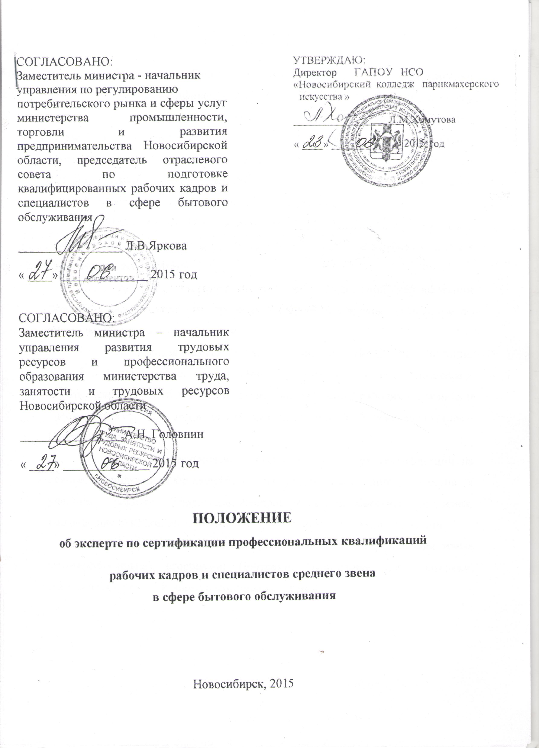

1. Общие положения
1.1. Настоящее Положение об эксперте по сертификации профессиональных квалификаций рабочих, служащих и специалистов среднего звена для организаций бытового обслуживания (далее – Эксперт) устанавливает основные требования к образовательному цензу, профессиональному уровню и личностным данным, а также определяет его основные функции и направления деятельности в области сертификации рабочих, служащих и специалистов (далее – персонала).
1.2. Эксперты осуществляют свою деятельность в соответствии с требованиями Международного стандарта по сертификации персонала (далее – МС), настоящего Положения.
1.3. Эксперты участвуют в системе добровольной сертификации персонала на соответствие требованиям профессиональных стандартов по видам экономической деятельности.
1.4 Эксперты назначаются приказом руководителя Центра сертификации.
1.5. Эксперты осуществляют свою деятельность на условиях договора с Центром сертификации профессиональных квалификаций рабочих, служащих и специалистов среднего звена для организаций бытового обслуживания (далее – Центр сертификации).
1.6. Эксперты обеспечивают порядок и процедуру сертификации на основе принципов добровольности, бездискриминационного доступа к участию в процессе сертификации, беспристрастности, объективности оценок, конфиденциальности, информативности, независимости, технологичности.
1.7. Настоящее Положение предназначено для использования всеми заинтересованными сторонами: Центрами, Экспертами, работодателями, работниками, другими заинтересованными лицами.

2. Основные требования к Эксперту
  - Требования к уровню профессиональной компетентности включают в себя:
- инвариантный блок, который определяет общие профессиональные компетенции (знания, умения, навыки), необходимые для выполнения экспертной деятельности в Центре по сертификации персонала;
- вариативный блок, связанный со спецификой конкретной экспертной деятельности независимо от вида экономической деятельности;
- специальные требования к Эксперту.
    - Требования к профессиональной компетентности по инвариантному блоку включают в себя:
- знание требований МС в области сертификации;
- знание требований нормативной правовой базы в области сертификации;
- знание соответствующих профессиональных стандартов по сертифицируемой профессии;
- опыт работы (практические компетенции) по сертифицируемой профессии;
- знание порядка и процедур сертификации персонала и их нормативно-правового обеспечения;
- управленческие умения (анализ, целеполагание, планирование, организация, контроль, коррекция);
- знания, умения и навыки в сфере обучения взрослого населения;
- знание теоретических основ оценки качества образования и умение их применять;
- знание педагогических основ процесса оценивания;
- умения документирования процесса и результатов экспертизы.
2.1.2. Требования к компетентности Эксперта по вариативному блоку, связанному со спецификой конкретной экспертной деятельности, включают в себя умения:
- идентифицировать компетенции кандидата;
- проводить экзамены;
- рассматривать апелляции;
- сертифицировать кандидата.
2.1.3. Специальные требования к Эксперту, включают личностные качества и психофизиологические свойства:
а) личностные качества:
- объективность;
- беспристрастность;
- толерантность;
- ответственность;
- коммуникабельность.
б) психофизиологические свойства:
- уравновешенность;
- стрессоустойчивость;
- эмоциональная устойчивость.
3. Дополнительные требования к Эксперту
3.1. Дополнительные требования к профессиональной компетентности Эксперта, участвующего в деятельности Центра сертификации на соответствие требованиям профессиональных стандартов, включают в себя умения:
- выявлять уровень компетентности кандидата;
- принимать решение по порядку проведения сертификации кандидата;
- разрабатывать экзаменационные материалы: тесты, практические задания по сертифицируемой профессии и уровню квалификации;
- проектировать (учитывая имеющуюся материальную базу) практические экзамены на соответствие требованиям профессиональных стандартов;
- проводить теоретические и практические экзамены, документировать процесс и результаты экзаменов и т.д.;
- анализировать результаты экзаменов и в виде протоколов, актов и других документов;
- принимать участие совместно с работодателями в установлении уровня оценки для различных составляющих частей практического/теоретического экзаменационного задания, а также для установления критериев итоговой оценки, ниже которых кандидат не может быть сертифицирован;
- принимать решение об итогах сертификации, включающие в себя высокий уровень аналитических умений: классификации, сравнения, обобщения;
- составлять заключение по выявленным «узким местам» в компетенции кандидата (по результатам идентификации компетенций);
- быть логичным, убедительным и доказательным.
3.2. Дополнительные требования к профессиональной компетентности Эксперта, участвующего в деятельности Апелляционной комиссии, включают в себя умения:
- рассматривать апелляции кандидатов на сертификацию, рекламации и претензии работодателей;
- принимать решения по апелляциям и претензиям;
- подготавливать экспертные заключения;
- разрешать конфликтные ситуации.
4. Требования к образовательному цензу Эксперта
Требования к образовательному цензу Эксперта зависят от уровня и вида экспертной деятельности, к которой он привлекается:
- быть не ниже уровня сертифицируемого лица;
- иметь соответствующий уровень профессионального образования, опыт работы по профессии, иметь рекомендации отраслевого совета/ работодателей;
- быть обученным по программе подготовки Экспертов.
5. Требования к стажу работы Эксперта
Требования к стажу работы Эксперта зависят от уровня и вида экспертной деятельности, к которой он привлекается:
- не менее 5 лет успешной работы по профессии;
- другие сроки по решению отраслевого совета/ работодателей.
6. Дополнительные требования к профессиональным компетенциям Эксперта
Дополнительные требования к профессиональным компетенциям Эксперта включают в себя:
- наличие определенных достижений в данном виде профессиональной деятельности (дипломов, наград, ученых степеней, публикаций и т.д.);
- повышение квалификации в данном виде профессиональной деятельности;
- положительная характеристика с места работы (на усмотрение отраслевого совета / работодателей);
- наличие рекомендации отраслевого совета/ работодателей;
- прохождение специального обучения и/или стажировки по сертифицируемой профессии.
7. Процедура отбора Эксперта
Процедура отбора кандидата в качестве будущего Эксперта включает в себя:
- ознакомление с биографическими данными;
- анализ документов;
- предварительные консультации;
- выявление мотивации к экспертной деятельности;
- при необходимости направление на обучение и/или стажировку;
- анализ отчета кандидата и отзывов руководителей об обучении/стажировке;
- принятие решения об утверждении кандидатуры Эксперта.
8. Требования Центра к Эксперту
При работе в Центре сертификации Эксперт должен исполнять следующие требования и условия:
- осуществление экспертной деятельности определенного вида в соответствии с квалификацией Эксперта по сертифицируемой профессии;
- поддержание высокого уровня профессиональной компетентности;
- независимость деятельности от коммерческих и других интересов соискателей (в настоящем и/или прошлом);
- безусловное соблюдение конфиденциальности;
- прохождение внутреннего обучения и периодическая внутренняя аттестация;
- документально зафиксированное (подписанное Экспертом) согласие с политикой Центра по сертификации персонала.
9. Права Эксперта
Центр сертификации обеспечивает Эксперту право:
- на осуществление процедур и порядка проведения сертификации профессиональных квалификаций рабочих, служащих и специалистов среднего звена в соответствии с требованиями МС, Положением о Центре сертификации;
- на периодическое повышение квалификации и переподготовку при изменении требований профессиональных стандартов, порядка и процедур сертификации, существенных условий деятельности Центра и/или конъюнктуры рынка труда.
10. Обязанности Эксперта
В обязанности Эксперта входит:
- соблюдение политики Центра в области сертификации, а также регламентов деятельности, принятых в Центре;
- соблюдение конфиденциальности и сохранение коммерческой тайны;
- повышение квалификации, постоянное обновление профессиональных компетенций в соответствии с изменяющимися требованиями профессиональных стандартов, к порядку и процедурам сертификации персонала.

Кодекс
профессиональной этики Эксперта по сертификации рабочих, служащих и специалистов среднего звена для организаций бытового обслуживания
1. Общие положения
1.1. Кодекс профессиональной этики (далее - Кодекс) Эксперта по сертификации рабочих, служащих и специалистов среднего звена для организаций бытового обслуживания (далее – Эксперт) является системой моральных требований и обязательств, основанных на общепризнанных нравственных принципах и нормах. Кодекс определяет правила нравственного поведения Эксперта, имеющего право на проведение экспертной деятельности.
1.2. Кодекс призван содействовать укреплению авторитета Экспертов, принимающих участие в сертификации рабочих, служащих и специалистов среднего звена для организаций бытового обслуживания (далее – персонал), повышению доверия граждан к результатам их деятельности, обеспечению единой правовой основы для согласованных и эффективных действий при проведении работ по сертификации персонала.
1.3. Главными критериями и конечной целью профессиональной деятельности Эксперта являются интересы работника (сертифицируемого лица, заявителя) и работодателей.
1.4. Кодекс устанавливает требования к Эксперту, для формирования положительного общественного мнения, как представителя профессионального сообщества Экспертов, обеспечивающего соблюдение политики, процедур и правил в области по сертификации персонала.
2. Основные требования, предъявляемые к Эксперту
Эксперт должен в своей деятельности обеспечивать:
- объективность и независимость;
- недопустимость корыстных действий;
- профессиональную компетентность;
- конфиденциальность;
- обязательность;
- поддерживать профессиональные взаимоотношения с коллегами.
3. Условия для объективности и независимости деятельности Эксперта
3.1. Основой для выводов, рекомендаций и заключений Эксперта должен быть только достаточный объем требуемой информации.
3.2. Эксперт должен объективно рассматривать факты и возникающие ситуации, не допускать, чтобы личная предвзятость, либо давление со стороны могли оказать влияние на объективность его суждений.
3.3. Эксперту следует избегать профессиональных или личных взаимоотношений, которые могли бы повлиять на объективность его суждений и выводов, либо немедленно прекращать их, указывая на недопустимость давления в любой форме.
3.4. Эксперт должен отказываться от оказания профессиональных услуг, если он имеет обоснованные сомнения в своей независимости.
4. Недопустимость корыстных действий
Эксперт должен обеспечивать в своей деятельности обязательные и непременные условия:
- честность, бескорыстность и неподкупность;
- не давать в ходе своей профессиональной деятельности личных обещаний;
- не пользоваться благами и преимуществами для себя и своей семьи, которые могут быть получены в процессе сертификации персонала, чтобы не воспрепятствовать честному исполнению своих обязанностей.
5. Профессиональная компетентность
5.1.Эксперт обязан поддерживать необходимый уровень своей профессиональной компетентности и актуализировать его.

5.2. Эксперт обязан отказаться от оказания профессиональных услуг, выходящих за пределы или не соответствующих его профессиональной компетентности.
6. Конфиденциальность
6.1. Эксперт обязан сохранять в тайне конфиденциальную и служебную информацию, полученную в результате процесса сертификации персонала, без ограничения во времени и независимо от продолжения или прекращения непосредственных отношений с ним.
6.2. Эксперт не должен использовать ставшую ему известной конфиденциальную информацию для личных интересов, интересов третьей стороны.
6.3. Публикация, иное разглашение конфиденциальной информации не являются нарушением профессиональной этики в случаях:
- когда это разрешает лицо, обладающее этой информацией, с учетом интересов всех сторон, которых она может затронуть;
- когда это предусмотрено нормативными правовыми актами или решениями судебных органов;
- когда Эксперт был намеренно и незаконно вовлечен в действия, противоречащие профессиональным нормам;
- защиты профессиональных интересов Эксперта в ходе официального расследования, проводимого уполномоченными лицами.
7. Обязанности
7.1. Эксперт должен добросовестно выполнять служебные обязанности, прилагать все усилия для эффективной и четкой работы.
7.2. Эксперт обязан вести дела эффективно и результативно, стремиться к высшему уровню профессионализма и стимулировать профессиональное совершенствование коллег.
7.3. Эксперт может и обязан требовать предоставления ему полной и правдивой информации, относящейся к решению вопросов, находящихся к его компетенции.
7.4. Эксперт несет ответственность за сокрытие, фальсификацию информации, полученной в процессе сертификации персонала.
8. Взаимоотношения с коллегами
8.1. Эксперт не должен публично обсуждать личные или профессиональные качества своих коллег, а также давать оценку их работы.
8.2. Эксперт не должен представлять порочащие своих коллег сведения для публичного обсуждения или публикации.

Фамилия, имя, отчество эксперта __________________________________
____________________________________________________________________________

Место работы ____________________________________________________
_____________________________________________________________________________

Должность________________________________________________________

Подпись Эксперта _________________________________________________
Дата ____________________

